Karolina Czapla

Robert Salata

Baza danych „Schronisko” stanowi reprezentację struktury organizacyjnej schroniska dla zwierząt. Zawarte w niej dane dotyczą zwierząt, przyjęć, adopcji, klientów oraz pracowników schroniska. System informacyjny opiera się na następujących tabelach:

**Zwierzę**

* Czip – jednoznaczny numer identyfikacyjny zwierzęcia, przypisywany każdemu podopiecznemu
* Typ – gatunek zwierzęcia (podstawowe opcje do wyboru to pies / kot)
* Rasa – rasa zwierzęcia
* Maść – ubarwienie sierści
* Płeć – możliwe opcje to samica niesterylizowana, samica sterylizowana, samiec niekastrowany, samiec kastrowany
* Wiek – podawany w latach i miesiącach
* Nr klatki – obecne miejsce pobytu zwierzęcia w placówce
* Uwagi – opcjonalne informacje dodatkowe

**Pracownik**

* ID – numer identyfikacyjny pracownika w tabeli
* PESEL
* Imię
* Nazwisko
* Data urodzenia
* Adres
* Wykształcenie – dostępne opcje to niższe, średnie, wyższe
* Stanowisko – dostępne opcje to dyrektor, księgowy, kadrowy, kierowca, pielęgniarz, lekarz, dozorca nocny, referent ds. obrotu zwierzętami, kucharz, sprzątacz, konserwator
* Płaca
* Data zatrudnienia
* Rodzaj umowy – dostępne opcje to umowa o pracę, umowa próbna, umowa zlecenie, umowa o dzieło
* Etat – dostępne opcje to cały, trzy czwarte, pół
* Data ostatniego badania – data ostatniego obowiązkowego badania lekarskiego

**Klient**

* ID – numer identyfikacyjny klienta w tabeli
* PESEL
* Imię
* Nazwisko
* Adres
* Numer telefonu

Wszystkie powyższe dane są wymagane w przypadku adopcji zwierzęcia. Tylko imię i nazwisko jest wymagane w przypadku oddania zwierzęcia.

**Przyjęcia**

* ID – numer identyfikacyjny wpisu w tabeli
* Zwierzę – przypisany zwierzęciu czip
* Osoba oddająca – ID klienta z tabeli *Klient*
* Data przyjęcia
* Miejsce znalezienia – adres / ulica / dzielnica, z której przywieziono zwierzę
* Uwagi – opcjonalne informacje na temat miejsca znalezienia, sposobu dostarczenia zwierzęcia itp.

Wpisanie do bazy zwierzęcia lub klienta, którego nie ma w bazie danych, wymaga uzupełnienia informacji w odpowiednich tabelach

**Adopcja**

* ID – numer identyfikacyjny wpisu w tabeli
* Zwierzę – czip adoptowanego zwierzaka
* Osoba adoptująca – ID klienta z tabeli *Klient*
* Pracownik wydający – ID klienta z tabeli *Pracownik*
* Data adopcji

Nie można podać czipu zwierzęcia lub id pracownika, których nie ma w bazie danych. Nie można też adoptować zwierzęcia poddanego kwarantannie. Wszystkie dane osoby adoptującej muszą być uzupełnione w tabeli *Klient*.

**Wizyta lekarska**

* ID – numer identyfikacyjny wpisu w tabeli
* Lekarz – ID pracownika z tabeli *Pracownik*
* Zwierzę – czip zwierzęcia
* Rodzaj zabiegu – dostępne opcje to szczepienie, sterylizacja, operacja, profilaktyka, leczenie, oględziny, inne)
* Szczegóły – dokładniejsze informacje na temat wykonywanego zabiegu
* Uwagi – zastrzeżenia i istotne informacje odnośnie zabiegu

Pola *Lekarz* i *Zwierzę* muszą odnosić się do istniejących wpisów w tabeli *Pracownik* i *Zwierzę*, ponadto podawany pracownik musi mieć profesję *lekarz*.

**Kwarantanna**

* ID – numer identyfikacyjny wpisu w tabeli
* Długość kwarantanny – podawana w dniach
* Wiek – wiek zwierzęcia, którego dotyczy kwarantanna, w latach i miesiącach
* Płeć – płeć zwierzęcia, którego dotyczy kwarantanna (dostępne opcje takie same jak w tabeli *Zwierzę*)

Tabela służy do określenia, jak długą kwarantannę musi odbyć zwierzę, w zależności od jego wieku i płci. Gdy zwierzę zostaje przyjęte do schroniska, może zostać oddane do adopcji dopiero po odbyciu kwarantanny.

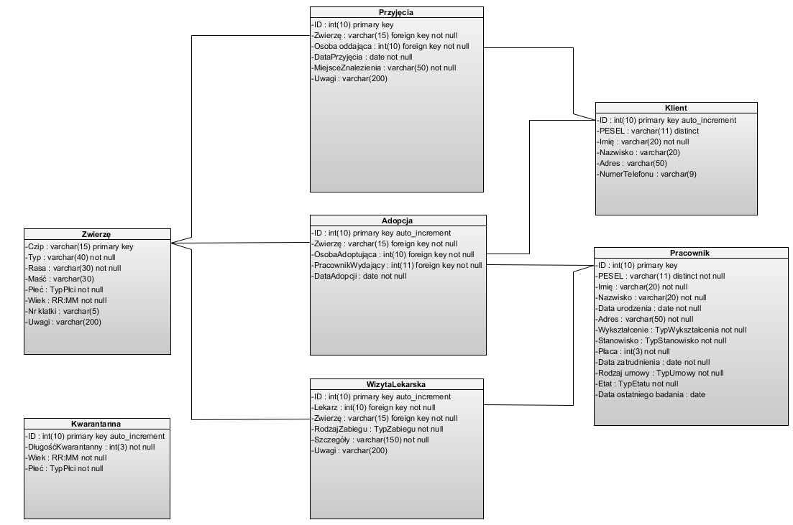

Aplikacja okienkowa po zalogowaniu (np. przez podanie peselu i hasła pracownika) umożliwia przeglądanie bazy danych i wprowadzanie w niej zmian. Dostępne są widoki:

**Zwierzęta**

Pokazuje pełną listę zwierząt z podstawowymi możliwościami filtrowania (np. wybieranie typu zwierzęcia, selekcja zwierząt odbywających kwarantannę i dostępnych do adopcji itp.). Zaznaczenie rekordu w tabeli otwiera na bocznym panelu historię zwierzęcia: przyjęcie, zabiegi lekarskie, adopcję.

**Pracownicy**

Po zalogowaniu jako dyrektor lub kadrowy wyświetla bazę danych pracowników

**Klienci**

Wyświetla listę klientów